JEDZIEMY NAD MORZE

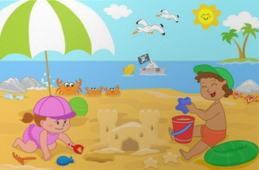
1. „Na plaży” – praca z wierszem J. Ratajczaka.

Na plaży
Józef Ratajczak
Chlapu-plastu, już od brzasku
Budujemy miasto z piasku
Piękne miasto nad miastami
W jakim nie mieszkamy sami
Domy barwne aż nad podziw
Fruwa się w nich, czy też chodzi?
Można by tu żyć wspaniale
Gdyby deszcz nie padał wcale

Po wysłuchaniu utworu rodzic zadaje pytania dotyczące treści: Gdzie można zbudować
zamek z piasku?; Co wykorzystujemy do budowy takiego zamku?

2. „Co można robić na plaży?” – zabawa słownikowa. Rodzic. zadaje dziecku pytanie
Co można robić na plaży? Pomaga dziecku w udzielaniu odpowiedzi, ze szczególnym
zwróceniem uwagi na kwestie dotyczące bezpieczeństwa.

3. „Muszelki i kamyki” – zabawa dydaktyczna – układanie rytmów 2- i 3-elementowych.

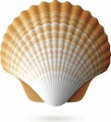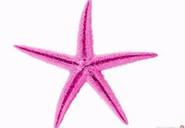

M, R, M, R, M itd.

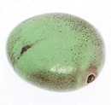

R, M, K, K, R, M, K, K, R, M, K, K itd.

4. Pokoloruj obrazek

Opracowanie:
Ewelina Owczarek
Elżbieta Żulińska
